PÁRRAFO 4 La casa de la pradera era muy bonita y etc etc etc La casa de la pradera era muy bonita y etc etc etc La casa de la pradera era muy bonita y etc etc etc La casa de la pradera era muy bonita y etc etc etc.

PARRAFO1 y etc etc etc La casa de la pradera era muy bonita y etc etc etc La casa de la pradera era muy bonita y etc etc etc La casa de la pradera era muy bonita y etc etc etc.

PÁRRAFO3 La casa de la pradera era muy bonita y etc etc etc La casa de la pradera era muy bonita y etc etc etc La casa de la pradera era muy bonita y etc etc etc La casa de la pradera era muy bonita y etc etc etc La casa de la pradera.

PARRAFO 2 La casa de la pradera era muy bonita y etc etc etc La casa de la pradera era muy bonita y etc etc etc La casa de la pradera era muy bonita y etc etc etc La casa de la pradera era muy bonita y etc etc etc La casa de la pradera era muy bonita y etc etc etc La casa de la pradera era muy bonita y etc etc etc La casa de la pradera era muy bonita y etc etc etc.

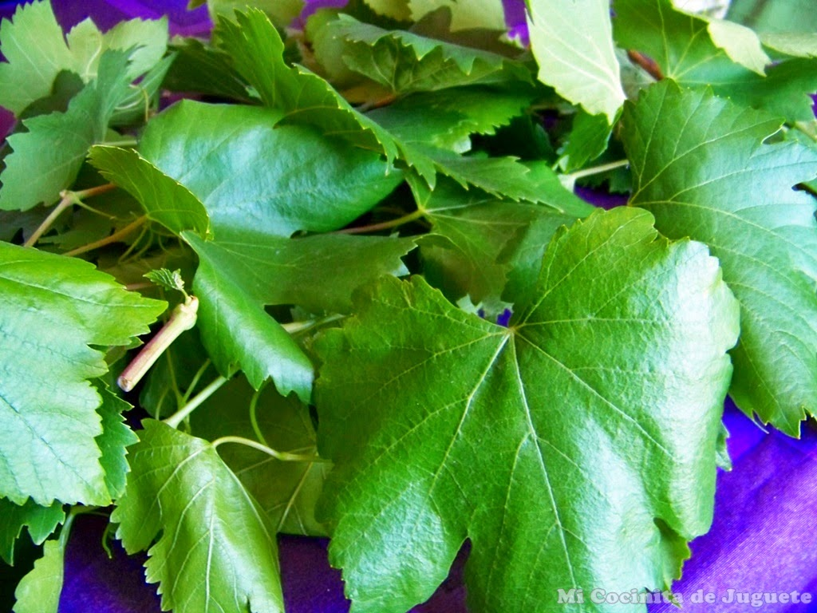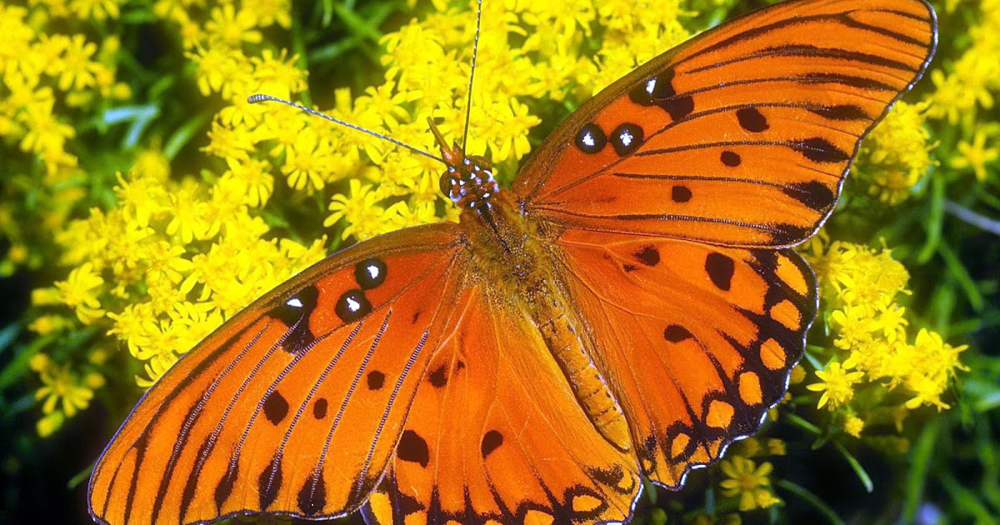

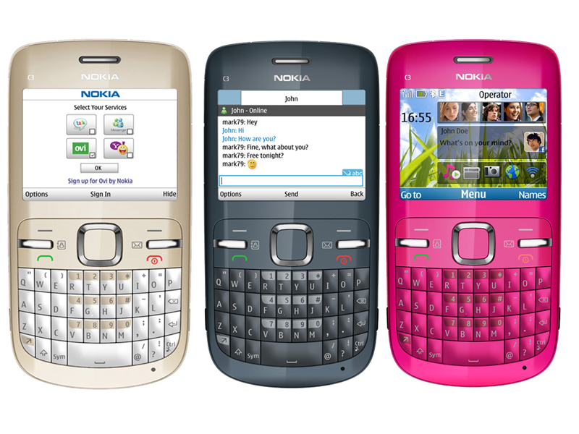

PÁRRAFO 5 La casa de la pradera era muy bonita y etc etc etc La casa de la pradera era muy bonita y etc etc etc La casa de la pradera era muy bonita y etc etc etc La casa de la pradera era muy bonita y etc etc etc La casa de la pradera era muy bonita y etc etc etc.